- Phương tiện : Tàu Cao tốc chất lượng cao
- Thời gian: 2 ngày 1 đêm
- Ngày khởi hành: Khởi hành mỗi ngày RG_ND 7h30; ND_RG 11h00 ngày thường, T7, CN ĐI 8h05 về 13h15.

NGÀY 1: RẠCH GIÁ – NAM DU  Buổi sáng:  - 6h45: HDV đón đoàn tại Bến tàu Phú Quốc Rạch Giá làm thủ tục lên tàu.  - 7h00: HDV làm thủ tục lên tàu khởi hành Nam Du chuyến 7h30 (Lịch tàu có thể thay đổi theo lịch hãng tàu) .  - 10h00: Sau khi lên đến đảo Nam Du, HDV sẽ đưa quý khách đến nhà nghỉ gửi đồ hoặc nhận phòng nghỉ, nhà nghỉ đầy đủ tiện nghi gần cảng và chợ đêm.  - Buổi trưa:  - 11h00 : Qúy khách dùng bữa trưa theo lịch trình, sau đó về lại nhà nghỉ nghỉ ngơi.  - 12h30: Đoàn lên tàu khám phá Quần đảo Nam Du , điểm đến đầu tiên là Hòn Mấu. Tại đây HDV sẽ đưa quý khách tham quan đảo như Bãi Đá Đen, Đinh thần Nam Hải, và đắm mình dưới làn nước trong xanh với bãi cát trắng trải dài khoảng 2 tiếng. Sau đó 15h tiếp tục lên tàu tiến về hòn Hai Bờ Đập để lặn ngắm san hô, tự do bắt ốc, câu cá. Một Trong các bãi biển lý tưởng nhất nơi đây, quý khách sẽ đắm mình trong làn nước biển xanh hay nằm dài trên bãi cát còn hoang sơ và thơ mộng. sau khi tắm xong quý khách sẽ được thưởng thức món cháo Nhum nóng hổi ngay trên thuyền trong khi tàu quay về nhà nghỉ.  - 16h30: Đoàn quay về hòn Lớn tại nhà nghỉ nghỉ ngơi chuẩn bị cho tiệc BBQ buổi tối.  Buổi tối:  - Đoàn dùng bữa tiệc hải sản ( BBQ ) tại Hòn Củ Tron thưởng thức các món hải sản đặc trưng ở Đảo Nam Du.  - Sau đó đoàn tự do khám phá chợ đêm, cầu cảng …và nghỉ ngơi tại nhà nghỉ. | (Ăn 2 bữa)  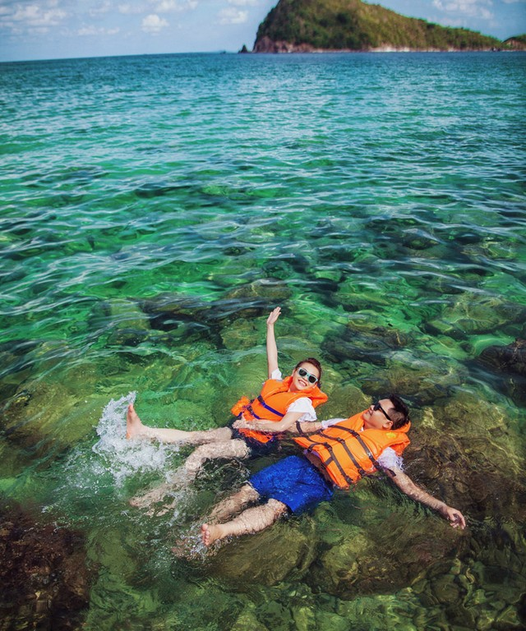  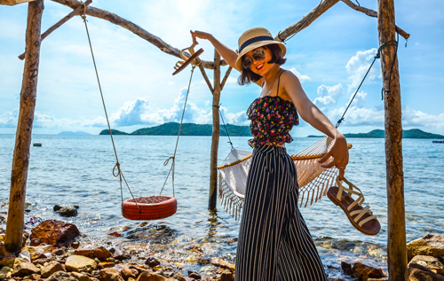
NGÀY 3: NAM DU – HCM  Buổi sáng:  7h00: Đoàn dùng bữa sáng tại nhà nghỉ, nếu khách có nhu cầu ngắm bình minh có thể thức sớm hơn (mặt trời mọc trước cửa nhà nghỉ), sau bữa sáng đoàn tham quan các điểm nổi tiếng tại Hòn Củ Tron như: Dinh Cá Ông, Bãi Cây Mến, và tham quan đường vòng quanh đảo checkin các điểm nổi bật tại Hòn Chủ Tron.  Buổi trưa:  - 10h00 Đoàn dùng bữa trưa với các món hải sản khác nhau theo lịch trình.  - 11h00: Đoàn lên tàu cao tốc trở về Rạch Giá . Kết thúc chuyến đi, HDV chia tay đoàn và hẹn gặp lại Quý khách. | (Ăn 2 bữa)  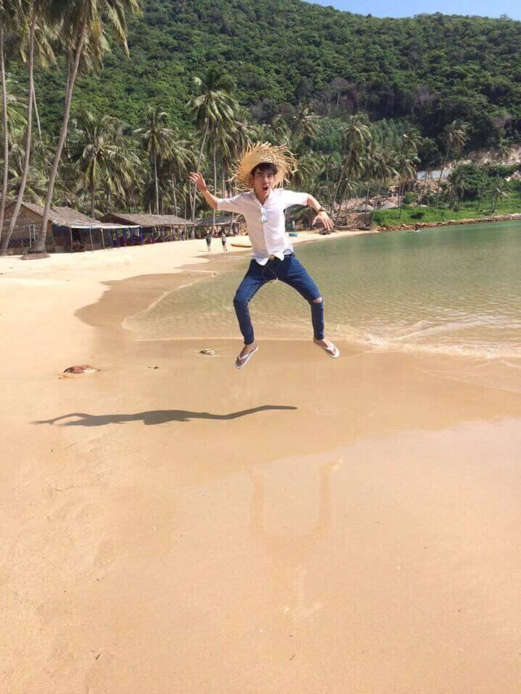

GIÁ TOUR BAO GỒM
- Vận Chuyển: Tàu cao tốc chất lượng cao, tiện nghi, máy lạnh phục vụ suốt tuyến.
- Khách Sạn: Nhà nghỉ homestay: phòng 02 – 04/ khách/ phòng.
- Ăn uống: Các bữa ăn theo chương trình: 1 bữa phụ (ăn sáng); 3 bữa chính (ăn trưa, chiều)

Thực đơn trưa ngày 1:  - Lẩu chua cá Bớp + rau bún  - Mực xào rau củ  - Cá kho tộ  - Gỏi xoài  - Cơm trắng,  - Trái cây tráng miệng + Trà đá | Thực đơn tối ngày 1: TIỆC BBQ  - Ghẹ hấp  - Nhum nướng mỡ hành  - Mực nướng sa tế/ muối ớt  - Sò nướng (sò quạt hoặc sò Tộ)  - Hàu đá nướng mỡ hành  - Cá biển nướng  - Bánh tráng, bún, rau sống  - Cơm chiên hải sản  - Trái cây tráng miệng, trà đá…
Thực đơn sáng ngày 2: Tô + ly
Bún/mì/hủ tiếu hải sản

Thực đơn trưa ngày 2:
- Lẩu Ngọt (Mực, chả cá) + rau, bún
- Cá chiên sốt cà
- Tôm ram thịt
- Trứng chiên
- Cơm trắng
- Trái cây tráng miệng + trà đá

- HDV: Hướng dẫn viên tiếng việt suốt tuyến.
- Tham quan: Phí tham quan theo chương trình.
- Phục vụ: Khăn lạnh + nước tinh khiết aquafina 01 chai 0.5 lít/ khách/ ngày,
- Bảo hiểm du lịch: mức tối đa 20.000.000 đồng/trường hợp.
GIÁ TOUR KHÔNG BAO GỒM
- Ăn uống ngoài chương trình
- Chi phí cá nhân khác: giặt là, Đồ uống trong bữa ăn , tham quan ngoài chương trình
- Tip cho HDV và lái xe
GIÁ TOUR TRẺ EM
- Trẻ em từ 12 tuổi trở lên mua 01 vé.
- Trẻ em từ 06 đến 11 tuổi mua: 75% giá vé
- Trẻ em từ 05 tuổi trở xuống: không tính vé, gia đình tự lo. Nhưng 02 người lớn (1 gia đình) chỉ được kèm 01 trẻ em, nếu trẻ em đi kèm nhiều hơn thì từ em thứ 02 trở lên phải mua 75% vé. (Tiêu chuẩn 75% vé: được 01 suất ăn ).
Lưu ý khi đi tour:
- Quý khách vui lòng mang theo giấy tờ tùy thân bản chính (đối với khách Việt Nam là CMND và Passport đối với Kiều Bào & ngoại quốc).
- Dịch vụ lưu trú trên đảo khá đơn giản, chỉ đáp ứng nhu cầu tối thiểu trong sinh hoạt hằng ngày.
- Một số thứ tự và chi tiết chương trình có thể được sắp xếp cho phù hợp với tình hình khách quan (thời tiết, giao thông…) nhưng vẫn đảm bảo đầy đủ.

NAMDUGO - KÍNH CHÚC QUÝ KHÁCH MỘT CHUYẾN ĐI THÚ VỊ !

